Ali'ye a sesinin içinden dolaşıp salıncağa giden doğru yolu gösterir misiniz?
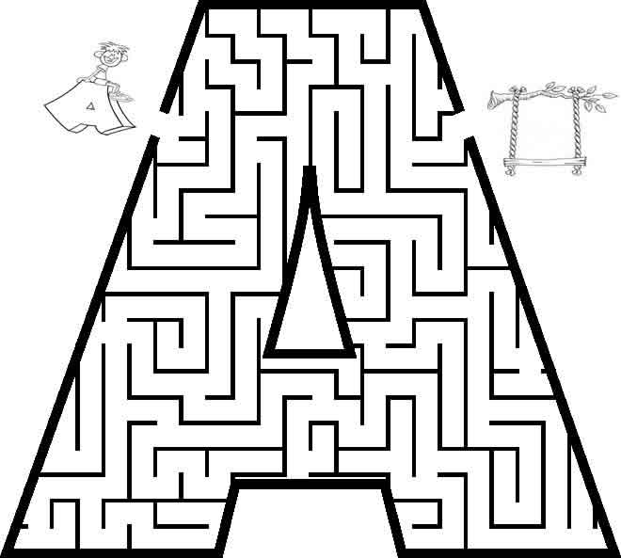

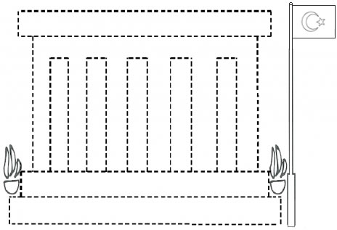
Çizgileri birleştirerek Anıtkabir'i boyayınız.



